МИНИСТЕРСТВО ОБРАЗОВАНИЯ И НАУКИ РОССИЙСКОЙ ФЕДЕРАЦИИ
Федеральное государственное бюджетное образовательное учреждение высшего профессионального образования
«Пермский государственный
национальный исследовательский университет»
Кафедра математического обеспечения вычислительных систем
УДК 004.89
ГЕНЕРАЦИЯ ТЕКСТОВ ЗАНИМАТЕЛЬНЫХ ТЕСТОВЫХ ЛОГИЧЕСКИХ ЗАДАЧ НА ОСНОВЕ ОНТОЛОГИЙ
Выпускная квалификационная работа бакалавра
Работу выполнил студент группы ПМИ-1,2 4 курса механико-математического факультета
Сторожев Антон Александрович
/А.А. Сторожев/
Научный руководитель:
к.ф.-м.н., доцент
Чуприна Светлана Игоревна
/С.И.Чуприна/
“ ” 20 г.
Пермь 2012
Аннотация
Сторожев А.А.
Генерация текстов занимательных тестовых логических задач на основе онтологий: курсовая работа, кафедра математического обеспечения вычислительных систем Пермского государственного национального исследовательского университета; научный руководитель — к.ф.-м.н., доцент Чуприна Светлана Игоревна. Пермь, 2012. — 42 с.
В работе рассматриваются системы, базирующиеся на знаниях, различные способы представления знаний, язык представления онтологий OWL. Рассматриваются различные типы логических задач и морфологический анализ текста. Предлагается подход к генерации логических задач тестового типа на основе онтологий (предметной области и шаблонов задач), описывается архитектура демонстрационного приложения и аспекты его реализации.
Содержание
1. Интеллектуальные системы 8
1.1. Системы, базирующиеся на знаниях 8
1.2. Представление знаний предметной области 9
1.2.1. Продукционная модель 9
1.2.2. Семантические сети 10
1.2.3. Фреймы 10
1.2.4. Формальные логические модели 12
1.3. Онтологии 12
1.4. Распространение и тиражирование знаний 13
1.5. OWL 14
1.6. Семантическая паутина 15
1.7. Выводы 15
2. Генерация текстов логических задач на естественном языке 16
2.1. Логические задачи 16
2.1.1. Простой категорический силлогизм 16
2.1.2. Энтимема 17
2.1.3. Эпихейрема 17
2.1.4. Полисиллогизм 18
2.1.5. Сорит 18
2.2. Обработка естественного языка 19
2.2.1. Морфологический анализ 19
2.2.2. Лемматизатор 20
3. Генерация логических задач на основе онтологий 21
3.1. Онтологии, требуемые для генерации задач 21
3.1.1. Онтология предметной области 21
3.1.2. Онтология шаблонов задач 22
3.2. Способ получения решения 23
4. Архитектура демонстрационного приложения 24
4.1. Менеджер БЗ 24
4.2. Механизм логического вывода 24
4.3. Лемматизатор 24
4.4. Графический интерфейс пользователя 25
4.5. Редактор БЗ 25
5. Аспекты реализации 26
5.1. Инструментарий разработки 26
5.2. Лемматизатор 27
5.3. Синтаксический сахар 28
5.4. Описание классов 30
5.4.1. MCR 31
5.4.1.1. Word 32
5.4.1.2. Words 32
5.4.1.3. WordForm 32
5.4.1.4. WordForms 33
5.4.2. LNode 33
5.4.3. LEdge 33
5.4.4. LOntology 33
5.4.5. LKB 34
5.4.6. LGen2Project 34
5.4.7. LOntologyManager 34
5.4.8. LInference 34
5.4.9. LOntologyModelTreeNode 35
5.4.10. LOntologyModel 35
5.4.11. OntologyWidget 35
5.4.12. ResultWidget 36
5.4.13. NewProjectDialog 36
5.4.14. MainWindow 36
5.5. Интерфейс L-Gen 2.0 36
5.6. Работа с демонстрационным прототипом 37
5.6.1. Создание нового проекта 37
5.6.2. Выбор шаблона 37
5.6.3. Выбор сущности предметной области 38
5.6.4. Получение результата генерации 38
Заключение 40
Библиографический список 41
Введение
Разработка инструментальных программных средств автоматизации труда преподавателей является, по нашему мнению, весьма актуальной задачей, даже в случае, если такого рода средства ориентированы на узкий круг решаемых задач.
Целью данной работы является разработка подхода к генерации текстов занимательных тестовых логических заданий на базе методов онтологического инжиниринга и реализация на основе программной системы L-Gen, разработанной ранее в рамках курсового проекта, новой версии приложения, расширяющей функционал системы и повышающей уровень вариативности генерируемых заданий за счёт адаптации к специфике предметного содержания занимательных текстов на естественном языке (ТЕЯ). Несмотря на то, что тестовые задания генерируются только для проверки элементарных знаний в области математической логики, такая постановка задачи требует привлечения для ее реализации целого спектра информационных технологий, включая технологии инженерии знаний и онтологический инжиниринг.
Для достижения поставленной цели требуется решить следующие задачи:
- Рассмотреть основные принципы построения и реализации инструментальных средств исследования предметных областей, и более подробно — систем, базирующихся на знаниях.
- Рассмотреть основные типы логических задач, возможность их формулировки в тестовой форме. Обосновать возможность решения поставленной задачи с помощью методов инженерии знаний.
- Рассмотреть основные средства представления знаний и методы онтологического инжиниринга, изучить спецификацию стандарта представления онтологий OWL 2.0.
- Разработать подход к генерации текстов занимательных логических задач на основе онтологий:
  - определить место онтологий в разрабатываемом проекте;
  - разработать механизм получения решения поставленной задачи и выявить необходимые для его реализации программные инструменты обработки ТЕЯ.
- Реализовать приложение, использующее разработанный подход для генерации текстов логических задач:
  - сформировать техническое задание на разрабатываемое приложение;
  - усовершенствовать архитектуру приложения с целью расширения его функционала;
  - спроектировать графический интерфейс пользователя;
  - разработать новую версию системы — L-Gen 2.0:
  - найти подходящий лемматизатор и подключить его как внешнюю библиотеку;
  - расширить структуру онтологической БЗ за счёт набора поддерживаемых типов связей;
  - реализовать механизм логического вывода;
  - реализовать визуальный редактор онтологий с учётом специфики решаемой задачи;
  - реализовать экспорт/импорт онтологий в формат OWL.

Интеллектуальные системы
В данной главе описывается подход к исследованию предметных областей с использованием инструментальных программных средств особого вида — т. н. интеллектуальных систем (систем, базирующихся на знаниях, или СБЗ).
Создание системы генерации текста как системы, базирующейся на знаниях, позволяет сделать её более гибко настраиваемой под различные задачи генерации текстов разного вида и для разных предметных областей — такие перенастройки системы выполняются с помощью использования требуемых онтологий.

Системы, базирующиеся на знаниях
Система, базирующаяся на знаниях (СБЗ) — это система, дающая возможность использования подходящим образом представленные знания с помощью вычислительной техники.
Создание СБЗ нацелено на разработку программно-аппаратных систем, моделирующих те или иные интеллектуальные способности человека при решении трудно- и слабоформализуемых задач.
Основными компонентами СБЗ являются:
- база знаний;
- механизм получения решения (inference engine) — даёт возможность извлекать из базы знаний ответы на вопросы, получать решения, формулируемые в терминах предметной области, описанной в БЗ;
- интерфейс — предоставляет возможность по работе с базой знаний и механизмом получения решений на языке высокого уровня, максимально приближенном к профессиональному языку специалистов в той прикладной области, к которой относится СБЗ.

Представление знаний предметной области
Существует множество моделей представления знаний, изпользуемых в тех или иных предметных областях, но большинство из них могут быть сведены к следующим классам [1, 9]:
- продукционные модели;
- семантические сети;
- фреймы;
- формальные логическое модели.

Продукционная модель
Продукционная модель, или модель, основанная на правилах, позволяет представить знания в виде предложений типа «Если <условие>, то <действие>». Предложения такого типа являются, на самом деле, только ядром продукции, в общем виде структура продукции шире, но даже такого сокращённого представления достаточно для большинства прикладных задач.
К преимуществам данной модели можно отнести тот факт, что продукции – самый простой способ представления знаний, простотой также обладает и механизм логического вывода. Каждая продукция – это отдельная единица знаний, которую можно создавать и редактировать независимо, благодаря этому исполнение продукций хорошо распараллеливается. Большая часть проблемных областей адекватно описывается именно продукциями, которые к тому же легко интегрируются с другими средствами представления знаний. Большинство необходимого процедурного знания тоже может быть представлено в виде продукций.
Модульность (независимость) каждой отдельной продукции на этапе создания может обернуться проблемой на этапе использования, при соединении продукций в цепочку вывода каждая из используемых продукций вносит свой вклад, и изменение хотя бы одной может нарушить работу всей системы в целом. Отсюда также следует, что количество продукций в системе имеет некий верхний предел, при переходе через который знания, представленные в системе в виде продукций становятся трудно или вообще не отлаживаемыми.
Тем не менее продукционная модель часто применяется в промышленных экспертных сиcтемах, и имеется большое число программных средств, реализующий продукционный подход.

Семантические сети
В общем случае, семантическая сеть – ориентированный мультиграф, вершинам и дугам которого приписаны понятия (абстрактные или реальные). На данный момент не существует единой модели представления знаний, основанной на семантических сетях (хотя есть устоявшиеся). Это связано с тем, что каждая из таких моделей данных основывается на некоторой категоризации вершин и дуг сети, наиболее выгодной для конкретной предметной области либо решаемой задачи, и имеет встроенный способ интерпретации этих категорий и выявления их из контекста.
Основная отличительная особенность семантических сетей – возможность интегрированного представления разных категорий знаний, что позволяет обрабатывать их схожим образом, что увеличивает семантическую мощность модели. Одни и те же знания могут быть представлены разными способами, таким образом семантические сети – универсальное средство представления знаний.
Недостатками семантических сетей являются значительный объём при поступлении новых знаний и сложность организации процедуры организации вывода – эта проблема сводится к нетривиальной задаче поиска фрагмента сети, соответствующего некоторой подсети, отражающей поставленный запрос к базе.

Фреймы
Фрейм – это структура данных для представления стереотипной ситуации [4]. Различают фреймы-образцы, хранящиеся в базе знаний, и фреймы-экземпляры, которые нужны для отображения реальных фактических ситуаций.
Универсальность фреймовой модели заключается в том, что всё многообразие знаний о мире можно отобразить через:
- фреймы-структуры – для обозначения объектов и понятий;
- фреймы-роли;
- фреймы-сценарии;
- фреймы-ситуации.
Структура фрейма может быть представлена в следующем виде:

где – имя слота,– тип данных.
Фреймовое представление является удачным средством для сочетания декларативного и процедурного знания. Также в слоте может быть дополнительно указан способ получения слотом значения. В качестве значения слота может выступать имя другого фрейма – так образуются сети фреймов.
Важнейшим свойством теории фреймов является так называемое наследование свойств (которое присутствует так же в теории семантических сетей). Такое наследования происходит по AKO-связям (A-Kind-Of – это). Слот AKO указывает на фрейм более высокого уровня иерархии, откуда неявно наследуются значения аналогичных слотов.
Основное преимущество фреймов как модели знаний заключается в том, что она отражает концептуальную основу организации памяти человека. Фреймы легко интегрируются с другими способами представления знаний, например, в слотах фрейма могут быть продукции, предикаты, процедуры и наоборот. К другим преимуществам относятся:
- наглядное представление сложно взаимосвязанных и сложно структурированных знаний с удачным сочетанием декларативности и процедурности;
- возможность вывода по иерархии наследования с учётом неопределённости;
- связность, что позволяет сократить пространство поиска.
Недостатками фреймового представления знаний могут оказаться громоздкость представления, особенно в случае неадекватного проектирования, недостаточная эффективность реализации, и высокие требования к разработчику.

Формальные логические модели
Формальные логические модели представления знаний основаны на классическом исчислении предикатов первого порядка. В этом случае предметная область или задача описывается в виде набора аксиом. Эта логическая модель предъявляет высокие требования и ограничения к предметной области.
Для логической модели существуют достаточно эффективные процедуры вывода, в т.ч. реализованные в языке логического программирования Пролог. В базах знаний можно хранить лишь множество аксиом, а все остальные знания получать из них по правилам вывода.

Онтологии
Точного определения онтологии (с точки зрения информатики) не существует. Например, Том Грубер определят онтологию как явную спецификацию представления знаний на концептуальном уровне [5].
Зачастую онтология включает в себя:
- термины (классы, концепты);
- определения терминов (понятия);
- отношения между терминами;
- аксиомы и правила вывода;
- утверждения о предметной области;
- для терминов указываются также свойства (слоты, роли) и ограничения (фацеты, ограничители ролей).
Формально онтологию можно представить в виде тройки , где C — конечное непустое множество концептов (понятий, терминов) предметной области, которую представляет онтология O, R — конечное множество отношений между концептами заданной предметной области, A — конечное множество функций интерпретации (аксиоматизации), заданных на концептах и/или отношениях онтологии O. Ограничений на пустоту множеств R и A нет. К приведённой выше тройке предлагается добавить также M — конечное непустое множество методов использования онтологии.
Классы задач, решаемых при помощи онтологий:
- унифицированное представление разнородной информации;
- интеграция приложений;
- автоматизация рассуждений;
- проектирование и моделирование;
- управление знаниями;
- интеллектуальный поиск информации;
- Semantic Web;
- формальная проверка свойств систем.

Распространение и тиражирование знаний
Для того, чтобы обеспечить использование одних и тех же знаний многими приложениями, требуется выбор такого средства представления знаний, на которое существовал бы стандарт.
Данному требованию удовлетворяет язык представления онтологий OWL (Web Ontology Language — язык веб-онтологий), на который существует рекомендация консорциума Всемирной паутины (актуальная на данный момент версия — OWL 2.0 [12]).

OWL
OWL — язык представления онтологий, разработанный консорциумом W3C как расширение RDF и RDFS. Предшественниками OWL были DAML (DARPA Agent Markup Language) и OIL (Ontology Inference Layer).
Существуют три диалекта OWL [13]:
- OWL Lite — имеет наименьшую выразительную мощность из всех, но для решения простых задач его может быть достаточно. Данный диалект языка OWL эквивалентен некоторой дескриптивной логике (разрешимой части логики предикатов первого порядка). OWL Lite обладает важнейшим свойством - разрешимостью (т. е. задача вывода следствий из утверждений, сформулированных в этом языке, является вычислимой). Именно разрешимость (и относительно невысокая вычислительная сложность) является главной причиной использования OWL Lite для создания многочисленных практических онтологий (в медицине, биоинформатике и т.п.). Алгоритм логического вывода на OWL Lite имеет не более чем полиномиальную сложность.
- OWL DL — обладает большей выразительной мощью, чем OWL Lite, но тоже эквивалентен некоторой (более выразительной) дескриптивной логике. Для большинства задач, встречающихся при проектировании онтологий, выразительности этого диалекта достаточно. OWL DL тоже обладает свойством разрешимости. Разрешимость достигается, в частности, наложением ограничений на синтаксис языка; так, в OWL DL классу запрещено быть экземпляром.
- OWL Full — наиболее выразительный диалект. Эквивалентен RDF. При использовании OWL Full нет никаких гарантий по вычислимости заключений.

Семантическая паутина
OWL изначально создавался как язык представления знаний для семантической паутины (Semantic Web), которая определяется как направление развития Всемирной паутины с целью представления информации в ней в виде, пригодном для машинной обработки — то есть предполагается представление в виде онтологий.
Термин «семантическая паутина» был впервые введён в 2001 году сэром Тимом Бернерсом-Ли. Изложенная им концепция дальнейшего развития Всемирной паутины была принята Консорциумом W3C, и сейчас активно им продвигается.
Возможность машинной обработки достигается в семантической паутине за счёт повсеместного использования URI (Uniform Resource Identifier — унифицированный идентификатор ресурса), которые служат для именования объектов, и семантических сетей, узлы и дуги которых имеют URI, и онтологий.

Выводы
Онтологии на языке OWL представляются наиболее перспективным средством хранения и обмена знаниями между СБЗ. Также организация СБЗ в виде веб-сервисов полностью соответствует концепции Semantic Web.
Организация системы генерации текста как СБЗ позволит сделать её настраиваемой под нужные шаблоны текстов и предметные области.

Генерация текстов логических задач на естественном языке
В данной главе рассматриваются различные типы логических задач и требуемый для генерации их текстов инструмент обработки естественного языка — лемматизатор.

Логические задачи
Рассмотрим некоторые виды логических задач, которые могут быть сформулированы в тестовой форме [2].

Простой категорический силлогизм
Простой категорический силлогизм есть такая форма умозаключения, в которой из двух суждений необходимо вытекает третье, причём одно из двух данных суждений является общеутвердительным либо общеотрицательным.
Например, из двух суждений
- Все растения суть организмы
- Сосны суть растения
следует, что «сосны суть организмы».
При этом, истинность этих двух суждений не рассматривается – важно только то, что при их допущении тотчас же необходимо следует новое. Данные суждения называются посылками, а новое суждение, полученное из сопоставления посылок – заключением.
Правильность заключения легко можно проверить формально методом резолюций, и, соответственно, неформально, методом доказательства от противного. Решить силлогизм по сути означает, что по данным посылкам нужно найти заключение.
Силлогизмы к настоящему времени достаточно хорошо изучены, исследованы всевозможные сочетания суждений, введены понятия фигуры и модуса силлогизма. Можно сказать, что решение силлогизмов зачастую сводится к заучиванию всевозможных их форм, и определению, к какому типу относится данный силлогизм. Несмотря на это, решать силлогизмы интересно и полезно даже без «зубрёжки», лишь основываясь на законах логики.
Простой категорический силлогизм в тестовой форме можно сформулировать следующим образом:

Энтимема
Энтимема – сокращённый силлогизм, в котором явно не выражена либо одна из посылок, либо заключение, однако пропущенный элемент подразумевается. Таким образом, мы не теряем возможности мыслить силлогистически.
Например, из силлогизма
- Всякий порок заслуживает порицания
- Скупость есть порок
- Следовательно, скупость заслуживает порицания
можно получить следующие три вида энтимемы:
- Скупость заслуживает порицания, потому что она есть порок (пропущена большая посылка)
- Скупость заслуживает порицания, потому что всякий порок заслуживает порицания (пропущена меньшая посылка)
- Всякий порок заслуживает порицания, скупость же есть порок (пропущено заключение, и именно потому, что оно очевидно)

Эпихейрема
Эпихейрема – сокращённый силлогизм, в обе посылки которого входят энтимемы.
Пример:
- Ложь заслуживает презрения, так как она безнравственна
- Лесть есть ложь, так как она есть умышленное извращение истины
Следовательно, лесть должна быть презираема.

Полисиллогизм
Очень часто, особенно в научной мысли несколько силлогизмов соединяются в один, при этом получается то, что называется цепью силлогизмов – полисиллогизмом. Соединение силлогизмов происходит так, что заключение одного является в то же время посылкой для другого.
Существует два типа полисиллогизмов – прогрессивный, когда умозаключение идёт от более общего к менее общему, т. е. шествует вперёд по отношению к содержанию, т. к. в частных понятиях содержатся большие, и регрессивный, в котором, наоборот, умозаключение идёт от менее общего и более общему.

Сорит
При соединении силлогизмов некоторые посылки для плавности мысли можно опускать, тогда получается то, что называется соритом.
Различают два вида соритов:
  - аристотелевский, когда выбрасывается меньшая посылка каждого отдельного силлогизма
  - гоклениевский, когда выбрасывается большая посылка отдельных силлогизмов
Пример аристотелевского сорита:
- Буцефал есть лошадь
- Лошадь есть четвероногое
- Четвероногое есть животное
- Животное есть субстанция
- Буцефал есть субстанция
Пример гоклениевского сорита:
- Животное есть субстанция
- Четвероногое есть животное
- Лошадь есть четвероногое
- Буцефал есть лошадь
- Буцефал есть субстанция

Обработка естественного языка
Обработка естественного языка — общее направление искусственного интеллекта и математической лингвистики, изучающее проблемы компьютерного анализа и синтеза естественных языков.
Одним из этапов обработки текста на естественном языке является его морфологический анализ.

Морфологический анализ
Морфология — часть системы естественного языка, обеспечивающая построение и понимание его словоформ (конкретных слов в конкретной грамматической форме).
Словоизменение — образование для каждого слова (не относящегося к неизменяемым частям речи) его парадигмы — всех его словоформ.
Лексема — слово как абстрактная единица морфологического анализа.
Лемма — каноническая форма лексемы.
Морфема — минимальная значащая часть высказывания и одна из основных единиц языковой системы, обладающая свойством значимости.
Граммема — характеристика словоформы, отражающая принадлежность её к одному из классов в рамках одной грамматической категории.
Большой вклад в развитие русской морфологии внёс выдающийся лингвист Андрей Анатольевич Зализняк — составленный им вручную классический «Грамматический словарь русского языка», где для 100 тыс. слов указана точная модель словоизменения, стал основой практически для всех компьютерных программ автоматического морфологического анализа.
Также морфоанализатор может «угадать» грамматические характеристики неизвестного слова по известным морфемам, например, аффиксам, префиксам и суффиксам.

Лемматизатор
Программой-лемматизатором решаются следующие задачи:
- нахождение леммы для входного слова;
- определение его грамматических характеристик (граммем);
- получение требуемой словоформы по заданным грамматическим характеристикам.
Решение всех вышеперечисленных задач невозможно без базы данных определённого содержания, которой, очевидно, в данном случае является морфологический словарь.
Следует отметить, что различные граммемы, заложенные в морфологический словарь, могут нести в себе и семантическую нагрузку (имя собственное, фамилия, название организации, топоним, название профессии, сленг и т. п.), таким образом часть семантического анализа уже можно провести на этапе анализа морфологического.

Генерация логических задач на основе онтологий
В данной главе описывается предлагаемый подход к генерации текстов логических задач на основе онтологий.

Онтологии, требуемые для генерации задач
Рассмотрим следующий пример логической задачи тестового типа:
А) Лягушки — звери
Б) Лягушки пьют сок
    - Звери пьют сок
    - Некоторые звери пьют сок
    - Звери не пьют сок
При составлении данной задачи был использован один из приёмов введения «интересности» — присвоение сущностям нехарактерных для них свойств (лягушки пьют сок). Для реализации такого приёма предлагается использовать две онтологии — предметной области и шаблонов задач.

Онтология предметной области
Онтология предметной области содержит в себе таксономию понятий, а их свойства (возможность совершать некоторые действия) представлены с помощью падежных рамок в ситуациях. Таким образом, если мы хотим отразить в онтологии знание о том, что животные способны пить жидкости (естественно, не все), то следует завести новую ситуацию, например «животные_пьют_жидкости», и указать следующие ограничения:
- агент — животное;
- действие — пить;
- объект — жидкость_животное.
Где «жидкость_животное» обозначает класс жидкостей, которые могут пить животные, который тоже надо будет описать.
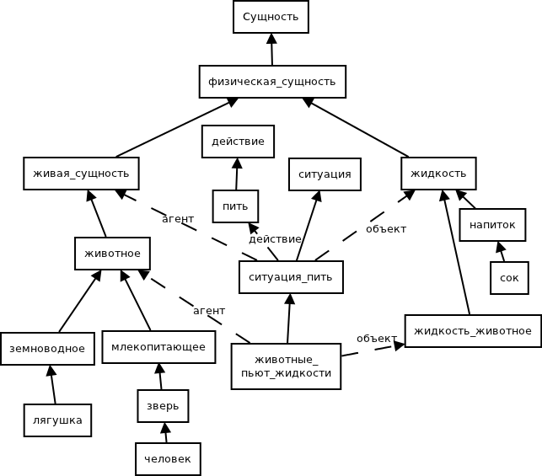
- Фрагмент онтологии предметной области
На данном рисунке сплошная стрелка обозначает отношение is-a.

Онтология шаблонов задач
В данной онтологии содержится декларативное описание шаблонов логических задач, и при её построении можно использовать несколько точек зрения на сами эти шаблоны, а именно на их структуру.
В приведённом выше примере А, Б — некоторые утверждения (аксиомы) о сущностях предметной области, а 1-3 — варианты ответов, каждый из которых тоже является по сути утверждением, и только одно из них является единственно верным логическим следствием из аксиом А-Б. Аксиома А является утверждением типа is-a, которое устанавливает гиперонимию между сущностями предметной области. В то же время, аксиому Б можно определить разными способами: с точки зрения декларативности и с точки зрения логики.
С точки зрения декларативности аксиома Б описывает ситуацию, в которой лягушки пьют сок, при этом такая ситуация на уровне описания представлена в виде падежной рамки (агент — лягушки, действие — пить, объект — сок). С точки зрения логики аксиома Б описывает свойство лягушек - их способность пить (одноместный предикат: пить(лягушки) — "лягушки могут пить"), либо отношение между лягушками и соком (двуместный предикат: пить(лягушки, сок) — "лягушки пьют сок").
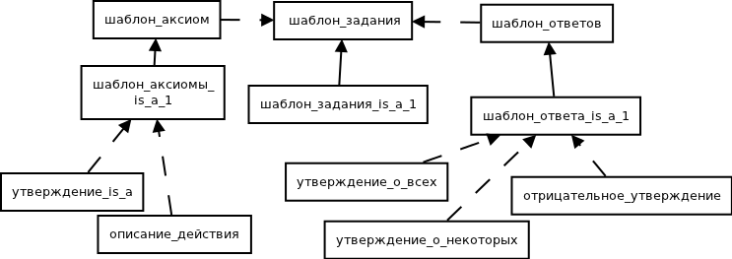
- Фрагмент онтологии шаблонов задач
На рис. 2 сплошные стрелки обозначают отношение is-a, а пунктирные — a-part-of.

Способ получения решения
Схема генерации текстов логических задач:
- Выбирается шаблон, по которому будет генерироваться текст задачи (из онтологии шаблонов задач).
- Из онтологии предметной области выбирается целевая сущность для подстановки в шаблон задачи.
- С помощью метода пересечений свойства выбранной сущности (описанные с помощью падежных рамок) подменяются свойствами другой сущности, являющейся потомком одного из предков начальной сущности.

Архитектура демонстрационного приложения
Рассмотрим архитектуру демонстрационного приложения L-Gen 2.0.
Менеджер БЗ
Онтология
шаблонов
задач
Онтология
предметной
области
Графический
интерфейс
пользователя
МЛВ
Редактор
Онтологий
(Protege)
Лемматизатор
Выбор
Текст
Редактор БЗ
- Архитектура приложения L-Gen 2.0
Редактор онтологий Protégé может быть использован в качестве внешнего инструмента для создания онтологий.

Менеджер БЗ
Менеджер базы знаний позволяет на программном уровне работать с онтологиями — изменять, пополнять, загружать и выгружать в формате XML, а также выполнять экспорт и импорт онтологий в формат OWL/XML.

Механизм логического вывода
Механизм логического вывода представляет собой алгоритмы генерации текстов логический задач по внутреннему представлению онтологий шаблонов задач и предметной области, полученному от менеджера БЗ.

Лемматизатор
Лемматизатор используется при генерации текстов задач для формирования слов в нужной словоформе.

Графический интерфейс пользователя
Графический интерфейс предоставляет пользователю возможность выбрать шаблоны, по которым будут генерироваться задачи и (опционально) сущности, которые будут использоваться в выбранных шаблонах.

Редактор БЗ
Редактор базы знаний является визуальным редактором, позволяющим пользователю изменять базу знаний.

Аспекты реализации
В данной главе рассматриваются аспекты реализации демонстрационного прототипа приложения L-Gen 2.0.
Для реализации приложения был выбран инструментарий Qt (язык программирования C++).

Инструментарий разработки
Qt – кроссплатформенный инструментарий разработки ПО на языке C++ (хотя во многих языках программирования уже существуют модули для работы с этой библиотекой – Java, C#, Python и др.). Этот инструментарий состоит из отдельных модулей и предоставляет [6]:
- мощные инструменты для создания графического пользовательского интерфейса;
- поддержку 2D- и 3D-графики;
- возможность интернационализации;
- использование формата XML;
- STL-совместимую библиотеку контейнеров;
- поддержку стандартных протоколов ввода-вывода;
- классы для работы с сетью;
- проддержку программирования баз данных, включая поддержку Oracle, Microsoft SQL Server и др.;
- и многое другое.
Qt – библиотека полностью объектно-ориентированная, использующая новую концепцию межобъектных коммуникаций - «сигналы и слоты», полностью заменяющую модель обратных вызовов. Программы, реализованные с использованием Qt, могут использовать язык сценариев Qt Script, что позволить изменять функциональность приложения без его перекомпиляции.
Объектная модель Qt подразумевает, что всё построено на объектах — фактически, класс QObject является основным, базовым классом, он содержит в себе поддержку:
- сигналов и слотов;
- таймера;
- механизма объединения объектов в иерархии;
- событий и механизма их фильтрации;
- метаобъектной информации;
- приведения типов;
- свойств.
Одним из достоинств Qt также является подробная документация и множество примеров.
Начиная с версии 4.5, Qt распространяется по трём лицензиям:
- Qt Commercial – для разработки ПО с собственнической лицензией, допускает модификацию самой Qt без раскрытия изменений.
- GNU GPL – для разработки ПО с открытыми исходными кодами, распространяемыми согласно условиям GNU GPL.
- GNU LGPL – для разработки ПО с собственнической лицензией, но без внесения изменений в Qt.
Независимо от лицензии, исходный код Qt один и тот же.
Актуальная на данный момент версия библиотеки — Qt 4.8 (15 декабря 2011 года), летом 2012 года ожидается релиз Qt 5.0.

Лемматизатор
Морфоанализатор MCR был разработан аспирантом кафедры автоматизированных систем управления института информационных технологий и автоматизированных систем управления, являющегося подразделением Московского института стали и сплавов, Выдриным Дмитрием Викторовичем.
Актуальная на данный момент версия (3.0) датируется 31.03.2010 г.
Морфоанализатор распространяется свободно под лицензией GNU LGPL в виде динамически подключаемой библиотеки (для Windows), разделяемой библиотеки (для Unix-подобных систем), или в виде библиотеки классов для Java (*.jar архив).
Общие сведения о морфоанализаторе:
- поддержка Windows, *nix, Java (в данной работе использовалась версия для Windows);
- словарный подход в морфоанализе;
- n-граммное представление данных;
- хранение и поиск в словаре;
- хэширование по сигнатуре.
Возможности:
- морфоанализ и лемматизация;
- возвращение грамматических характеристик слова;
- построение лексемы для входного слова;
- сопоставление уникального идентификатора UIN каждому слову (лемме);
- пополнение словаря;
- нахождение слова (леммы) по UIN и заданным грамматическим характеристикам.
Ограничения для версии, распространяемой под лицензией GNU LGPL:
- максимальное количество парадигм, хранимых в словаре – 400;
- максимальная длина входного слова – 32 буквы;
- максимальное количество слов в парадигме – 200;
- программа морфоанализа не может работать в языками, алфавит которых более 32 символов;
- поддерживается только кодировка Windows-1251;
- максимальное количество лемм, хранимых в словаре – 150 000 (или 4 млн. словоформ).

Библиотека QSugar
Для формирования XML-документов используется библиотека QSugar, которая представляет собой т. н. «синтаксический сахар».
Например, следующий код:
QDomDocument sugarxml = QXML"html"
> (QXML"head"
<"title"> "Test page")
> (QXML"body"
<"h1"> "Hello world!"
> (QXML"ul"
<"li"> (QXML"a"
<"@href"> "http://cblp.su/"
> "cblp's page"
)
<"li"> (QXML"<a href=\"http://qt.nokia.com/\">Qt home</a>")
)
);

сгенерирует такой XML-документ:
<html>
<head>
<title>Test page</title>
</head>
<body>
<h1>Hello world!</h1>
<ul>
<li><a href="http://cblp.su/">cblp's page</a></li>
<li><a href="http://qt.nokia.com/">Qt home</a></li>
</ul>
</body>
</html>
При классическом подходе код генерации подобного документа выглядел бы следующим образом:
QDomDocument dom;
{
QDomElement html, head, title, body, h1, ul, li, a;
dom.appendChild(html = dom.createElement("html"));
html.appendChild(head = dom.createElement("head"));
head.appendChild(title = dom.createElement("title"));
title.appendChild(dom.createTextNode("Test page"));
html.appendChild(body = dom.createElement("body"));
body.appendChild(h1 = dom.createElement("h1"));
h1.appendChild(dom.createTextNode("Hello world!"));
body.appendChild(ul = dom.createElement("ul"));
ul.appendChild(li = dom.createElement("li"));
li.appendChild(a = dom.createElement("a"));
a.setAttribute("href", "http://cblp.su/");
a.appendChild(dom.createTextNode("cblp's page"));
ul.appendChild(li = dom.createElement("li"));
li.appendChild(a = dom.createElement("a"));
a.setAttribute("href", "http://qt.nokia.com/");
a.appendChild(dom.createTextNode("Qt home"));
}
Таким образом, библиотека QSugar используется для более наглядной и простой генерации XML-документов.

L-Gen – свободное ПО
L-Gen 2.0 является свободным программным обеспечением, весь его исходный код выложен на публичном сервере (http://code.google.com/p/l-gen/) под лицензией GNU GPL v3.

Doxygen
Doxygen – это кроссплатформенная система документирования исходных текстов программ, поддерживающая большинство популярных языков программирования. С его помощью можно автоматически сгенерировать документацию разработчика (описание классов, их полей и методов).
Для того, чтобы Doxygen сгенерировал документацию, в исходном тексте программы используются комментарии специального вида, использующие в т. ч. теги Doxygen.
Пример:
/*! Тестовый класс */
class Test
{
public:
/** Перечисление.
* Блок документации не может следовать после перечисления
*/
enum EnumType {
EVal1, /**< значение 1 */
EVal2 /**< значение 2 */
};
void member(); //!< метод класса
protected:
int value; /*!< целое значение */
};

Описание классов
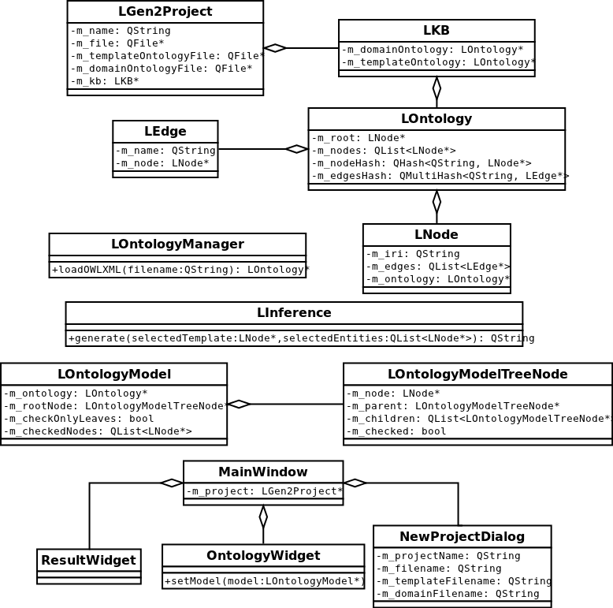
- Диаграмма классов

MCR
Класс MCR инкапсулирует основную функциональность морфоанализатора MCR, а именно:
- загрузка словаря
- сохранение словаря
- добавление парадигмы в словарь
- нахождение словоформ для входного слова
- получение словоформ и/или грамматических характеристик
- нахождение леммы для входного слова
Также в классе MCR определены перечисления для грамматических характеристик:
- Noun : enum – постоянная грамматическая характеристика для существительного
- Verb : enum – постоянная грамматическая характеристика для глагола
- OtherWordClasses : enum – постоянная грамматическая характеристика для остальных частей речи
- NounModifiers : enum – переменная грамматическая характеристика для существительного
- VerbModifiers : enum – переменная грамматическая характеристика для глагола
Работа морфоанализатора осуществляется с помощью следующих структур данных:
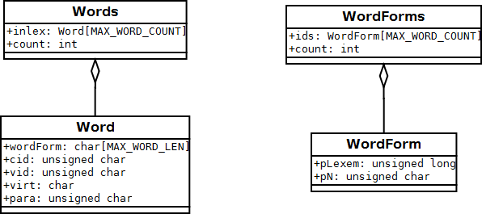
- Струкуры данных лемматизатора

Word
Структура Word определяет одно слово и его грамматические характеристики:
- словоформу
- постоянную грамматическую характеристику (часть речи и т. п.)
- переменную грамматическую характеристику (падеж и т. п.)

Words
Структура Words используется для добавления и считывания парадигмы. Содержит в себе:
- словоформы
- и их количество

WordForm
Структура WordForm определяет уникальный идентификатор для одной словоформы, и содержит:
- ссылку на лексему (максимум — 20 бит)
- ссылку на номер словоформы в парадигме

WordForms
Структура WordForms является общей для идентификаторов. Она содержит:
- идентификаторы словоформ
- и их количество

LNode
Класс LNode представляет собой вершину семантической сети, которая строится по онтологии.
Поля:
-m_iri : QString — уникальный идентификатор (имя) вершины;
-m_edges : QList<LEdge*> — список дуг, выходящих из данной вершины.
-m_ontology : LOntology — ссылка на онтологию, в которой содержится данная вершина.

LEdge
Класс LEdge представляет собой дугу семантической сети.
Поля:
-m_name : QString — имя дуги (связи);
-m_node : LNode* — указатель на вершину, в которую указывает данная дуга.

LOntology
Класс LOntology содержит в себе внутренне представление онтологии в виде семантической сети.
Поля:
-m_root : LNode* — ссылка на корневую (начальную) вершину семантической сети;
-m_nodes : QList<LNode*> — список всех вершин семантической сети;
-m_nodesHash : QHash<QString, LNode*> — хеш-таблица всех вершин семантической сети, ключ — уникальный идентификатор вершины;
-m_edgesHash : QMultiHash<QString, LEdge*> — мультихеш-таблица, по ключу (типу дуги) хранит списко дуг данного типа.

LKB
Класс LKB представляет собой базу знаний приложения L-Gen 2.0.
Поля:
-m_domainOntology : LOntology* — онтология предметной области;
-m_templateOntology : LOntology* — онтология шаблонов задач.

LGen2Project
Класс LGen2Project представляет собой проект L-Gen 2.0.
Поля:
-m_name : QString — имя проекта;
-m_file : QFile* — файл проекта;
-m_templateOntologyFile : QFile* — файл с онтологией шаблонов задач;
-m_domainOntologyFile : QFile* — файл с онтологией предметной области;
-m_kb : LKB* — база знаний.

LOntologyManager
Класс LOntologyManager представляет собой менеджер онтологий.
Методы:
+loadOWLXML (filename : QString) : LOntology* — выполняет загрузку онтологии в формате OWL/XML во внутреннее представление в виде семантической сети.

LInference
Класс LInference представляет собой механизм логического вывода.
Методы:
+generate(selectedTemplate: LNode*, selectedEntities : QList<LNode*>) : QString — генерирует текст логической задачи с помощью указанного шаблона и сущностей.

LOntologyModelTreeNode
Класс LOntologyModelTreeNode представляет собой вершину дерева для модели онтологии, используемой в модели MVC.
Поля:
-m_node : LNode* — вершина семантической сети, соответствующая данной вершине дерева;
-m_parent : LOntologyModelTreeNode* — родительская вершина дерева;
-m_children : QList<LOntologyModelTreeNode*> — вершины-потомки;
-m_checked : bool — определяет, стоит ли отмечена ли данная вершина галочкой.

LOntologyModel
Класс LOntologyModel представляет собой модель онтологии, используемую в модели MVC.
Поля:
-m_ontology : LOntology* — онтология, которую представляет данная модель;
-m_rootNode : LOntologyModelTreeNode* — корневая вершина дерева;
-m_checkedNodes : QList<LNode*> — список вершин дерева, помеченных галочкой;
-m_checkOnlyLeaves : bool — говорит о том, следует ли разрешать отмечать только листовые вершины дерева.

OntologyWidget
Класс OntologyWidget представляет собой по сути отображение онтологии (таксономии) в виде дерева с возможностью отметки отдельных вершин галочкой.

ResultWidget
Класс ResultWidget представляет собой виджет для отображения результатов генерации.

NewProjectDialog
Класс NewProjectDialog представляет собой диалог создания проекта L-Gen 2.0.

MainWindow
Класс MainWindow представляет собой главное окно приложения.

Интерфейс L-Gen 2.0
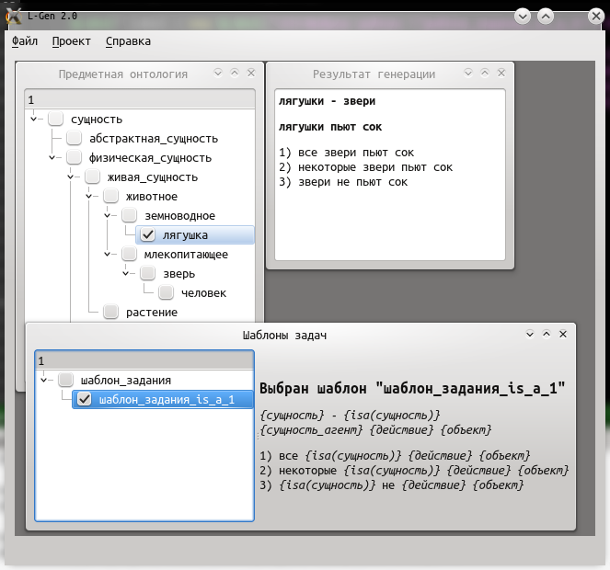
- Предполагаемый интерфейс L-Gen 2.0
На рис. 5 показан предполагаемый интерфейс приложения L-Gen 2.0. Пример генерации не является действующим, т.к. был сделан вручную для проверки данного интерфейса на жизнеспособность.
В интерфейсе отображаются онтологии шаблонов задач и предметной области, для выбранного шаблона отображается его схема, и отдельно — результат генерации с выбранным шаблоном и сущностями.

Работа с демонстрационным прототипом
В данном подразделе описывается ход работы в демонстрационном прототипе приложения L-Gen 2.0.

Создание нового проекта
Запускаем приложение. Выбираем пункт меню «Проект — Новый». Появится диалог создания нового проекта. Вводим его имя, и указываем соответствующие онтологии.
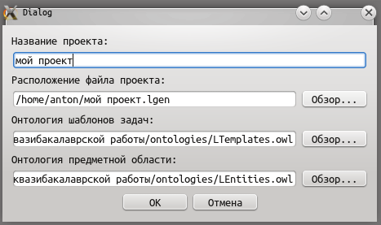
- Диалог создания нового проекта

Выбор шаблона
В окне «Онтология шаблонов задач» выбираем шаблон задачи.
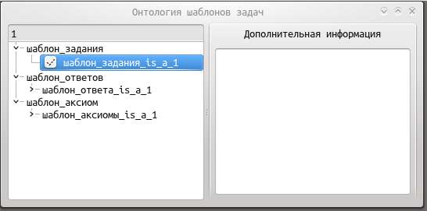
- Окно «Онтология шаблонов задач»

Выбор сущности предметной области
В окне «Предметная онтология» выбираем любую сущность из предметной области.
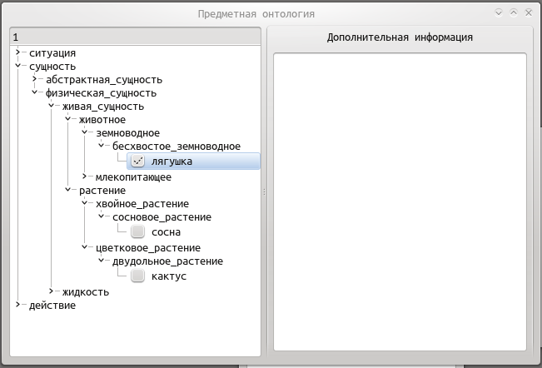
- Окно «Предметная онтология»

Получение результата генерации
В окне «Результат генерации» нажимаем кнопку «Сгенерировать задачу»
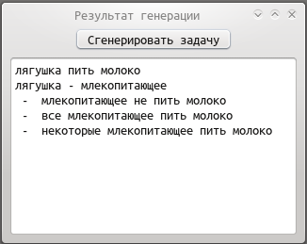
- Окно «Результат генерации»

Заключение
Все поставленные задачи решены, разработан подход к генерации текстов занимательных тестовых логических заданий, основанный на базе знаний онтологического типа, и реализовано приложение, демонстрирующее основные принципы его работы.
В рамках данной работы был реализован компонент визуализации диаграмм, который является отчуждаемым, т. к. может быть использован в других программах.
Объём написанного программного кода — 4000 строк.

Библиографический список
- Гаврилова Т.А., Хорошевский В.Ф. Базы знаний интеллектуальных систем – Спб: Питер, 2000 – 384 с.
- Челпанов Г.И. Учебник логики – М.: Книжный дом «Либроком», 2009. – 264 с.
- Коточигов А.М. От Эйнштейна к Шерлоку Холмсу // Компьютерные инструменты в образовании. – Спб.: Изд-во ЦПО «Информатизация образования», 2003 г., №6, с. 84-88 – [Электронный ресурс] – Режим доступа: http://window.edu.ru/window_catalog/files/r24338/2003_6_84.pdf
- Minsky M. Framework for representing knowledge – MIT-AI Laboratory Memo 306, June, 1974 – [Электронный ресурс] – Режим доступа: http://web.media.mit.edu/~minsky/papers/Frames/frames.html
- Gruber T.R. A Translation approach to portable ontology specifications // Knowledge Acquisition. – 1993 – 5(2) – pp.199-220 – [Электронный ресурс] – Режим доступа: http://tomgruber.org/writing/ontolingua-kaj-1993.pdf
- Шлее М. Qt 4.5. Профессиональное программирование на C++ – Спб.: БХВ-Петербург, 2010. – 896 с.: ил. + DVD – (В подлиннике)
- Лемматизатор европейских языков — [Электронный ресурс] — Режим доступа: http://lemmatizer.org/ru
- Шемякин Ю.И. Начала компьютерной лингвистики: Учеб. пособие – М.: изд-во МГОУ, А/О «Росвузнаука», 1992
- Частиков А.П., Гаврилова Т.А., Белов Д.Л. Разработка экспертных систем. Среда CLIPS. – Спб.: БХВ-Петербург, 2003. – 608 с.
- Смолин Д.В. Введение в искусственный интеллект: конспект лекций. – М.: ФИЗМАТЛИТ, 2004. – 208 с.
- Х. Уэно, М. Исидзука и др. Представление и использование знаний — М.: Мир, 1989 — 225 с.
- OWL 2 Web Ontology Language: Structural Specification and Functional-Style Syntax — [Электронный ресурс] — Режим доступа: http://www.w3.org/TR/owl2-syntax/
- OWL 2 Web Ontology Language Profiles — [Электронный ресурс] — Режим доступа: http://www.w3.org/TR/owl2-profiles/

